Убыток «Газпрома» за 2023 год стал поводом для поиска альтернатив
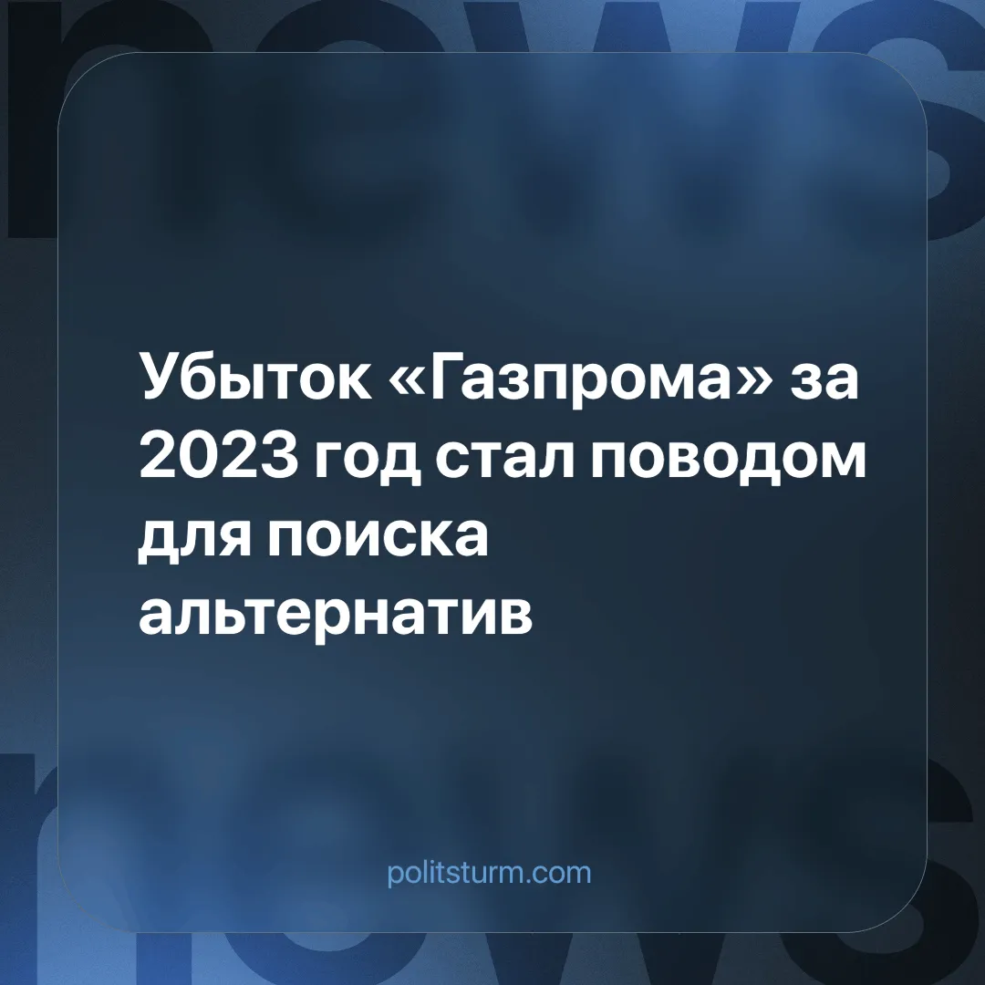

Оригинальная статья
2024-06-19
4 мин. на чтение

Колоссальные убытки впервые за последние 25 лет по итогам 2023 года у крупнейшего российский газового холдинга «Газпром» стали поводом для экспертных рассуждений о потребности в скорейшей либерализации внутреннего рынка газа [1].
По данному вопросу 14-15 мая была проведена конференция «Перспективы развития внутреннего рынка газа в России» под руководством Санкт-Петербургской международной товарно-сырьевой биржи (СПбМТСБ) на платформе Санкт-Петербургского государственного экономического университета (СПбГЭУ) при поддержке отраслевой ассоциации «Российское газовое общество» (РГО).
По итогам конференции участниками было выделено три основных варианта путей развития для российской газовой отрасли:
- Сохранение статус-кво;
- Повышение тарифов на газ с опережением инфляции;
- Использование новых для рынка технологий и методов торговли.
Согласно первому сценарию устойчивый внутренний спрос на газ должен быть обеспечен за счёт более дешёвых экспортных цен. Однако по оценкам экспертов до 2030 года развитие внутреннего спроса ограничено незначительным приростом на 20-40 млрд кубометров [для сравнения, 100 млрд экспортируемых кубометров всего лишь за один год считается у «Газпрома» рекордно “низким показателем” [2], не то что планируемые за 6 лет! – прим. ПШ]. Причём даже такой “жалкий” прирост нежизнеспособен без ежегодного многомиллиардного госфинансирования.
Второй сценарий, по которому внутренний тариф на газ должен увеличится чуть ли не вдвое для покрытия убытков газопроизводителей, как признают эксперты, лишь подстегнёт инфляцию.
Третий вариант предполагает работу в сфере развития инноваций газового потребления (например, в качестве газомоторного топлива) и выход на биржевое ценообразование. В последнем пункте участники конференции сошлись единогласно, но с оговоркой о необходимости введения «разумных» нормативов продаж.
Так в 2014 году на площадке СПбМТСБ были запущены первые торги российским «голубым топливом». С того времени максимальные продажи на бирже наблюдались в 2023 году, составляя при этом лишь около 19 млрд кубометров газа или 5% от объёмов поставок на внутреннем рынке. Отмечается, что на бирже до сегодняшнего дня такие газовые монополисты, как «Газпром», «НОВАТЭК» и «Роснефть», реализовывали лишь свои годовые излишки. При этом эксперты не забывают “попинать” в своих рассуждениях налог на добычу полезных ископаемых (НДПИ), из-за которого, по их мнению, страдает и так нагруженный “социально ответственный” бизнес. По этой причине вкупе с оптовыми обязательствами по имеющимся контрактам указывается сложность для полноценного выхода на «лакомую» биржу.
Несмотря на шквал “разглагольствований” и “открытия” участниками конференции трëх путей для рынка газовой отрасли, по факту все эти три варианта исправно реализуются уже сейчас.
- “Статус-кво” на внутреннем рынке и без экспорта неоспоримо закреплён за тремя газовыми гигантами на правах монополии. И этот факт так просто не скрыть банальным «непризнанием» со стороны даже самой Федеральной антимонопольной службы (ФАС) [3].
- Уже имеющееся планирование для 2024 года индексации цен на 11,2%, что выше уровня текущей инфляции 7,4% на момент принятия в 2023 году [4]. [Не подстегнёт ли это инфляцию? Вопрос риторический. – прим. ПШ]
- Вливания в газомоторного потребителя – давно уже не секрет [5]. А биржа, как писалось выше, существует для газового рынка ещё с 2014 года.
В действительности столь резкое падение, на примере «Газпрома», с позиции самой прибыльной компании [6] до убыточного предприятия говорит лишь о ситуативности принимаемых решений. Ни о каких “устойчивых” перспективах развития не может идти и речи, когда во главу угла ставится сиюминутная прибыль. И госучастие здесь не играет принципиально иной роли кроме оберегающей частную собственность и источники субсидирования «утопающих» в роскоши в кризисах и санкциях российских предпринимателей-акционеров. Даже ведение войны не является препятствием для торговли с условным противником в виде “коллективного Запада” через территорию “агрессора”.
«Поставки продолжаются, в том числе через территорию Украины. Мы же транзитируем через территорию Украины. И платим деньги за этот транзит, так, на минуточку. Я уже говорил об этом. Мы слышим, что мы агрессоры, что мы такие-рассякие, плохие, но деньги, судя по всему, не пахнут, деньги получают за транзит с удовольствием», — разъяснял российский президент на форуме «Валдай» в октябре 2023 года [7].
Конечно, деньги не пахнут и для тех, кто устраивает вооруженные конфликты ради спекуляции на ценах и доминирования на рынке. Вся капиталистическая система пропитана этим. Вооруженный конфликт для капиталистов – это не препятствие или нечто ужасное и неприемлемое для современного общества, наоборот, – это стимул и повод расширить своё влияние и преумножить свои богатства, которыми ужасно неприемлемым было бы не воспользоваться в современном капиталистическом обществе. Это самое что ни на есть естественное состояние рыночной конкуренции, развившейся в масштабах целых стран между уже крупнейшими монополиями.
Рабочие всего лишь пешки на пути к успеху по переделу рынков сбыта и ресурсов одних капиталистов у других капиталистов, переделу собственности одних хозяев из рук других хозяев. И естественного конца этому переделу нет и быть не может, когда весь капиталистический мир наконец вновь сбросил с себя маску “мирного сосуществования”. Единственная сила, способная положить конец войнам, – это сознательный и революционный рабочий класс. Исторический опыт на примере двух Мировых Войн неоднократно доказал это.
Покуда меньшинство в лице капиталистов господствует в обществе и эксплуатирует трудящееся большинство, улучшения положения большинства не будет. Именно в интересах господ-акционеров, извлекающих прибыли из труда миллионов и миллиардов рабочих рук по всему миру, не сбавлять, а усиливать темпы эксплуатации населения на фоне раздуваемых по их вине пожаров мировых войн и кризисов. Только ниспровержение паразитирующего меньшинства трудящимся большинством способно переломить ситуацию в пользу последних. Для этой задачи требуется боеспособный революционный авангард рабочего класса, который поведёт за собой массы трудящихся для возможности организовать общество на иных принципах – на принципах социализма.
Вступайте в ПШ, чтобы внести свой вклад в дело рабочего класса за действительное освобождение от гнёта эксплуататоров.
Источники: [1] РБК – «Убыток «Газпрома» возродил идею реформы внутреннего рынка газа» от 27 мая 2024 г.
[2] Коммерсантъ – «Газпром» учится жить без Европы» от 28 декабря 2022 г.
[3] РБК – «ФАС предложила не считать «Газпром» монополистом в добыче газа» от 17 октября 2017 г.
[4] Интерфакс – «Ставка НДПИ на газ вырастет с августа 2024 г. до конца 2026 г.» от 29 сентября 2023 г.
[5] ЦДУ ТЭК – «Газомоторное топливо — модель ускоренного развития» от 14 декабря 2023 г.
[6] Forbes – «Газпром» снова возглавил рейтинг самых прибыльных компаний России» от 05 октября 2023 г.
[7] РБК – «Путин объяснил, почему Россия продолжает платить Украине за транзит» от 05 октября 2023 г.

Оригинальная статья

